SPO (20. 4. 2020)
V PREJŠNJI URI SI SPOZNAVAL SVOJ DOMAČI KRAJ-BOVEC. OPAZOVAL SI POKRAJINO IN NJENE SESTAVNE DELE.
SE ŠE SPOMNIŠ, KAJ SO NARAVNI DELI POKRAJINE?
- HRIBI
- REKE
- JEZERA
- GOZDOVI…
KAJ PA GRAJENI DELI POKRAJINE (KAR JE USTVARIL ČLOVEK)?
- CESTE
- HIŠE
- ŽELEZNICE
- MOSTOVI…
KAJ BO TVOJA NALOGA DANES?
POGLEJ V ZVEZEK ''KUŽEK'', KJER IMAŠ ZALEPLJEN DELOVNI LIST ''MOJ DOMAČI KRAJ''. DOBRO SI ŠE ENKRAT OGLEJ FOTOGRAFIJI IN PONOVI, KATERE DELE POKRAJINE (NARAVNE IN GRAJENE) SI V BOVCU, OKOLICI ŠOLE OPAZIL, NAŠEL?
V ZVEZEK NARIŠI, PRERIŠI SIMBOLE, KI PONAZARJAJO POKRAJINSKE OBLIKE.
V ZVEZEK NAPIŠI MANJŠI NASLOV:
SIMBOLI
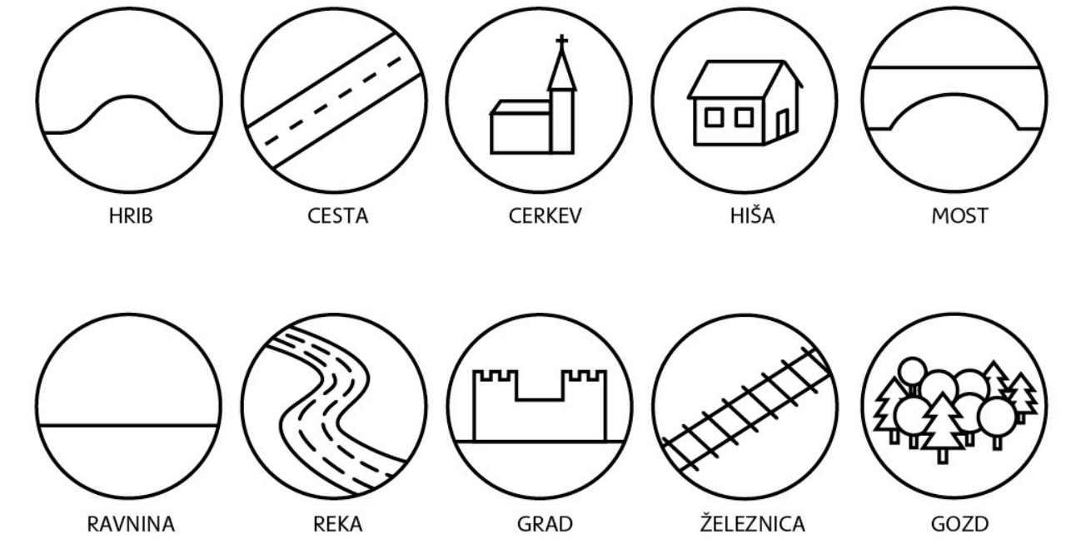
SIMBOLE, KI SI JIH OPAZIL, VIDEL V BOVCU OBKROŽI Z ZELENO BARVICO.

